10 советов для родителей: как приучить ребенка заботиться о своем здоровье

Совет 1. Старайтесь активно участвовать в оздоровлении своего ребенка. Не только рассказывайте ему, что нужно делать, чтобы не болеть, но и личным примером показывайте полезность для здоровья выполнения правил личной гигиены, утренней зарядки, закаливания, правильного питания.
Совет 2. Научите ребенка неукоснительно соблюдать гигиенические требования к чистоте тела, белья, одежды, жилища.
Совет 3. Приучайте ребенка строить свой день, чередуя труд и отдых. Ничто так не вредит нервной системе ребенка, как отсутствие режима дня. Ритм жизни, предусматривающий занятия физическими упражнениями и спортом, прогулки и игры на свежем воздухе, а также полноценное питание и крепкий сон — лучшая профилактика утомления и болезней.
Совет 4. Помогите ребенку овладеть навыками самоконтроля за здоровьем, особенно при выполнении физических упражнений. Для этого заведите дневник наблюдений и записывайте вместе с ребенком данные о его физическом состоянии: вес (массу тела), рост, частоту пульса, самочувствие (сон, аппетит и т. д.).
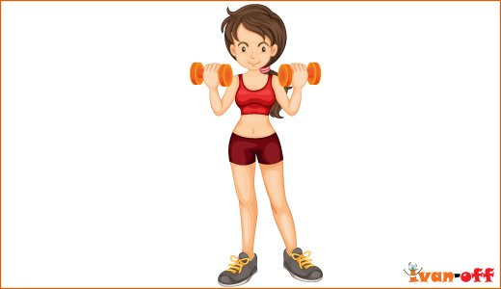
Совет 5. Научите ребенка правильно пользоваться естественными оздоровительными факторами — солнцем, воздухом и водой. Воспитывайте у ребенка стремление и привычку к закаливанию организма.
Совет 6. Помните, что в движении — жизнь. Занимайтесь вместе с ребенком спортом, больше гуляйте, играйте на свежем воздухе. Здоровый образ жизни, культивируемый в семье, — залог здоровья ребенка.

Совет 7. Организуйте ребенку правильное питание и воспитывайте положительное отношение к соблюдению режима питания. Ребенок должен знать, какие продукты полезны, а какие вредны для здоровья.
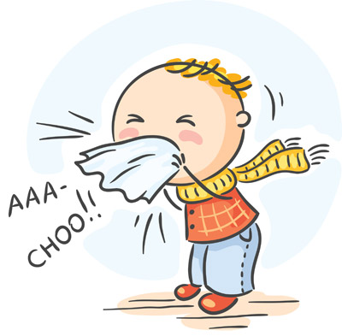
Совет 8. Научите ребенка элементарным правилам профилактики инфекционных заболеваний: держаться подальше от тех, кто кашляет и чихает; не пользоваться чужой посудой или зубной щеткой; не надевать обувь или головные уборы других детей. Если ребенок болен сам, чихает и кашляет, он должен знать, что надо прикрывать рот и нос маской или платком, не играть с друзьями, выполнять назначения врача.

Совет 9. Познакомьте ребенка с правилами безопасного поведения в доме, на улице, на отдыхе и учите его выполнять эти правила, чтобы избегать ситуаций, опасных для жизни.

Совет 10. Читайте научно-популярную литературу о возрастных и индивидуальных особенностях развития ребенка, о том, как научить его укреплять свое здоровье.
Памятка для родителей по оздоровлению часто болеющих детей
методом лечебной гимнастики.
Одним из простых и доступных способов предупреждения простудных заболеваний у детей являются физические упражнения с элементами дыхательной гимнастики. Занятия с детьми проводятся дома или на прогулках в тёплое время года в облегчённой одежде не менее чем за два часа до сна и не раньше, чем через час после приёма пищи. Одним из непременных условий занятий является свободное носовое дыхание. Поэтому перед занятием ребёнку надо прочистить нос тампоном с содовым раствором или тёплым растительным маслом. Начинать занятия надо с нескольких минут, увеличивая продолжительность занятий до 15 – 20 минут. Дыхательные упражнения лучше всего проводить в игровой форме.
Примерный комплекс домашних упражнений для часто болеющих детей 4 – 6 лет № 1
1.Ходьба по кругу на носках, на пятках с высоким подниманием коленей, подскоки, ходьба «солдатским шагом. Продолжительность от 1 до 3 минут. Дыхание произвольное.
2.Упражнение «часики». Руки на поясе, ноги на ширине плеч. При наклоне туловища вправо произносится звук «тик», при наклоне влево – «так». Количество упражнений от 2 до 6.
3.Поднимаясь на носки, одновременно поднять гимнастическую палку над головой и посмотреть на неё, медленно присесть с прямой спиной, колени разведены в стороны, одновременно опуская гимнастическую палку перед собой на уровне груди и произнося звук «ш-ш-ш». Повторить 1 – 6 раз.
4.Упражнение «Дровосек». Руки над головой сцеплены в замок, ноги на ширине плеч. Глубокий вдох на выдохе наклон туловища вперёд с одновременным опусканием рук и произношения звука «УХ». Повторить 2 – 5 раз.
5.Бег на месте с переходом в ходьбу. Продолжительность от 30 сек. до 2 мин.
6.Упражнение «Велосипед». Лёжа на спине руки вдоль туловища. Поочерёдное сгибание и разгибание ног в коленях и тазобедренных суставах. Повторить 2 – 6 раз.
7.Сидя на стуле. Глубокий вдох, на выдохе произносятся звуковые упражнения:
- дует ветер «у-у-у» /тихо, сильно, тихо/
- кричит ворона «кар-кар-кар»
- лает собака «гав-гав-гав»
1.Лёжа на животе ноги вытянуты. Приподнять голову и совершить плавные движения руками типа «брас». Повторить 2 – 6 раз.
2.Стоя – надувание мягких резиновых игрушек /мячи, шары и др./. начинать с 5 выдохов с постепенным их удлинением.
3.Спокойная ходьба на месте 30 – 40 секунд.
КОМПЛЕКС № 2
«Ворона». Исходное положение: сидя на скамейке, поднять руки через стороны вверх – вдох. Медленно опускать руки вниз – выдох, на вдохе громко произносить звуки К-А-Р-Р. Повторить 4-5 раз.
«Гуси». Исходное положение: сидя на скамейке, руки к плечам. Сделать вдох, наклонить туловище вперёд, сделать длинный выдох с произношением звука Г-А-А, или Г-О-О. Повторить 4 – 5 раз.
«Жук летит». Исходное положение: сидя на скамейке, руки на поясе. Сделать вдох, повернуть туловище направо, правую руку отвести в сторону и назад – выдох. На выдохе подражание звуку летящего жука Ж-Ж-Ж, вернуться в исходное положение. Сделать вдох и то же движение повторить в левую сторону с поднятием левой руки в сторону и назад до отказа с произношением звука ж-ж-ж.
Повторить 3 – 4 раза в каждую сторону.
«Аист». Исходное положение: стоя – ноги вместе. Поднять руки в стороны – вдох, одну ногу приподнять и согнуть. Медленно опустить руки и ногу – выдох. На выдохе протяжно произнести звук Ш-Ш-Ш. Повторить 4 – 5 раз.
«Журавль». Исходное положение: стоя ноги вместе, руки вниз. Поднять руки в стороны и согнуть. Медленно опустить руки и ногу – выдох. На выдохе громко произносить звук У-У-У-Р-Р. Повторить 3 – 4 раза.
«Игра в мяч». Исходное положение: стоя, ноги расставлены в стороны.
Большой резиновый мяч держать двумя ладонями на груди. Сделать вдох. Бросить мяч от груди вперёд – выдох. На выдохе произносить звук Б-У-Х-Х. Повторить 5 – 6 раз.
«Коршун». Исходное положение: стоя, ноги вместе, руки на голове – вдох. Быстро присесть, руки опустить вниз, обхватывая руками колени – выдох. Сложиться в комочек. Длительно выдохнуть с произношением Ф-Ф-Ф. Повторить 3 – 4 раза.
«Птица летит». Быстрая ходьба и бег по комнате 15 – 20 секунд, руки расставлены в стороны, движение вверх, вниз. Дыхание произвольное. По окончании бега ритмическая ходьба с замедлением.
«Заблудился». Исходное положение: ноги вместе, руки сложить рупором, вдохнуть и на выдохе громко и протяжно прокричать А-У-У. Повторить 3 – 4 раза.
КОМЛЕКС № 3
«Вырастим большими». Исходное положение: стоя, ноги вместе. Поднять руки вверх – хорошо подтянуться, подняться на носки – вдох, опустить руки вниз, опуститься на всю ступню – выдох. На выдохе произносить звук У-Х-Х-Х. Повторить 4 – 5 раз.
«Регулировщик». Исходное положение: стоя, ноги вместе. Одна рука поднята вверх, другая отведена в сторону. Сделать вдох, затем поменять положение рук с удлинённым выдохом и произношением звука Р-Р-Р. Повторить 4 -5 раз.
«Косец». Исходное положение: стоя, ноги расставлены в стороны. В руках гимнастическая палка /держать как косу/. Повороты туловища вправо и влево /движение косца/. При повороте в одну сторону – вдох, в другую – выдох. Движения плавные. На выдохе громко произносить звук Ш-Ш-Ш. Повторить 5 – 6 раз.
«На турнике». Исходное положение: стоя, ноги вместе. В обеих руках перед собой держать гимнастическую палку. Поднять палку вверх, подняться на носки – вдох, палку опустить назад на лопатки – выдох. Выдох удлинённый с произношением звука Ф-Ф-Ф. Повторить 5 – 6 раз.
«Сбить кеглю». Исходное положение: стоя, ноги расставлены в стороны. Взять в обе руки большой резиновый мяч, поднять его над головой – вдох, опустить вниз и покатить вперёд по полу, стараясь сбить стоящую на другом конце комнаты кеглю – выдох. На выдохе громко произносить звук Б-А-Х-Х. Повторить 8 – 10 раз.
«Бревно пилить». Исходное положение: стоя, ноги расставлены в стороны. Одна рука согнута в локтевом суставе, пальцы собраны в кулак. Движение назад – вдох, вперёд – выдох. На выдохе громко произносить и протяжно звук С-С-С. Повторить 5 – 6 движений.
«Птицы кричат». Исходное положение: ноги вместе. Поднять руки в стороны и повернуть их ладонями вверх – вдох, медленно опустить руки вниз – выдох. На выдохе громко произносить звуки Г-А-О-О или Г-У-У-У. Повторить 5 – 6 раз.
«Лягушки прыгают». Исходное положение: ноги вместе, руки на поясе. Вдохнуть, после чего сделать прыжок двумя ногами вперёд с одновременным выдохом и произношением звука К-В-А-А.
Сделать 10 – 15 прыжков.
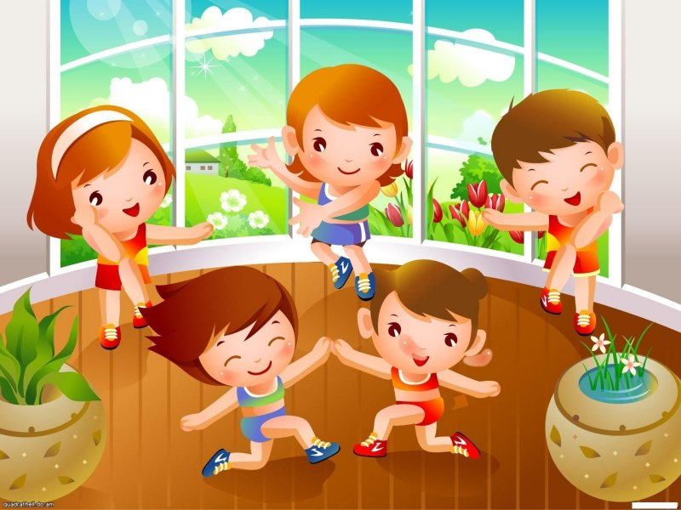
«Свисток». Исходное положение: сидя на скамейке. В одной руке кружка с водой, в другой – трубочка. Выдох через трубочку в воду с произношением звука У-У-У. повторить 6 – 8 раз.

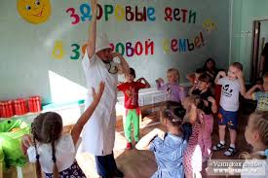
Оздоровительная работа приводится в соответствии с условиями воспитания и образа жизни семьи. Даются консультации: меньше смотреть телевизор и компьютер, чаще бывать на свежем воздухе в парке, не включать в рацион детей продукты, содержащие консерванты, искусственные красители, эмульгаторы. Предлагая необычные полезные рецепты: "мармелад из клюквы", "кисель из малины", "варенье из смородины", "малиновый джем", "студень из крыжовника", настои и отвары трав, доступные дома.

Творческое внедрение принципов здоровьесберегающего обучения позволило внести следующие коррективы в существующий воспитательно-образовательный процесс.

Создать систему обучения в режиме динамических поз на индивидуальных массажных ковриках.

Изменить тщательный режим зрительной работы в условиях ближнего зрения на режиме дальнего и частично ближнего.

Проводить специальные занятия по увеличению резерва зрения.

Использовать зрительно-координарный и сенсорно-координарные тренажи.

Увеличить зрительно – пространственную активность.

Использовать на занятиях экологическое панно.

Массаж стоп имеет оздоравливающий эффект на весь организм в целом, т.к. на стопе имеется проекция всех органов. Улучшалось общее состояние, стимулировались активные точки и зоны, повышалась иммунная система, мобилизовалась внутренняя сила организма, являлась прекрасным средством от плоскостопия. Детям очень нравиться ходить в носочках по своим массажным коврикам, по дорожке здоровья. Им всё это приносит огромную пользу и удовольствие. На ковриках они не просто стоят, а выполняют упражнения перекатывания с пяточки на носочек. Это так легко, просто, доступно, результативно.
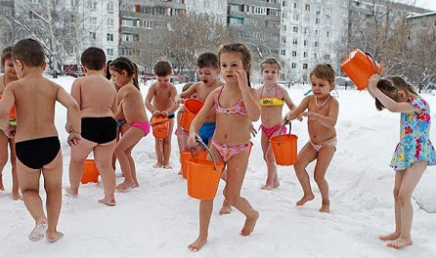
Творческое сочетание здоровьеукрепляющих и здоровьесберегающих технологий позволило увеличить плотность двигательной активности, улучшить физическое, психическое, нравственное здоровье детей. Развивать функциональную зрелость всех тех систем, на которые падает в школе основная тяжесть всех школьных нагрузок. Обучить детей искусству сохранения и укрепления здоровья. Повысить работоспособность, внимательность, активность. Оказывать стимулирующее влияние на психомоторную и умственную деятельность. У детей отмечается устойчивый интерес к занятиям и самоконтроль. Они растут доброжелательными, внимательными, заботливыми. В конце года группа по оздоровлению детей была с самым низким процентом по заболеванию и самым высоким процентом по посещению бассейна, самым большим количеством детей первой группы здоровья. В своей работе с детьми использовала современные здоровьесберегающие технологии: стретчинг, ритмопластика, динамические паузы, подвижные и спортивные игры, релаксация, гимнастика пальчиковая, гимнастика для глаз, гимнастика дыхательная, гимнастика бодрящая, гимнастика коррегирующая. Технологии обучения здоровому образу жизни: физкультурные занятия, занятия из серии «Здоровье», самомассаж, точечный массаж. Коррекционные технологии: сказкотерапия, технологии воздействия цветом.
Таким образом, очень важно, чтобы каждая технология имела оздоровительную направленность, а используемая в комплексе здоровьесберегающая деятельность в итоге сформировала у ребёнка стойкую мотивацию на здоровый образ жизни, полноценное и неосложнённое развитие.
Применение в работе МДОБУ здоровьесберегающих педагогических технологий повысило результативность воспитательно-образовательного процесса, сформировало у педагогов и родителей ценностные ориентации, направленные на сохранение и укрепление здоровья воспитанников, т.к. мы создавали условия для возможности корректировки технологий, в зависимости от наших конкретных условий; опирались на статистический мониторинг здоровья детей, вносили необходимые поправки в интенсивность технологических воздействий, обеспечивали индивидуальный подход к каждому ребёнку.

